№ в избир.  списке | ФАМИЛИЯ ИМЯ ОТЧЕСТВО | Телефон | эл. почта скайп | Место работы | Дата и Место рождения | Адрес
 | РСФСР
 | СТАВРОПОЛЬСКИЙ
209 | ЕФИМОВ ГЕННАДИЙ МИХАЙЛОВИЧ  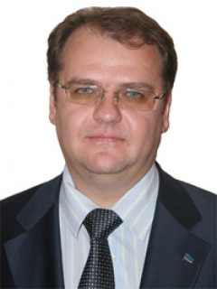 | тел.: (8652) 26-81-63  тел./факс: +7 (8652)35-16-84 | dumask@dumask.ru, Ev-va-go@mail.ru, | Член комитета Думы Ставропольского края | 30 октября 1973 года | 355025, г.Ставрополь, пл. Ленина, 1,  Дума Ставропольского края, каб. 321,  Приемная Ставрополь ул. Пушкина, 7 - 1,  ул. Маршала Жукова, 12, «Дом книги», 1 этаж  г. Пятигорск,  пр-т Кирова, 47, офис 503,
210 | ЛОЗОВОЙ ВИКТОР ИВАНОВИЧ  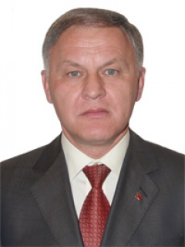 | тел.: (8652) 26-19-62,  факс: (8652) 23-15-04,  тел./факс: +7 (8652)35-16-84 | lozovoy@dumask.ru, dumask@dumask.ru | член депутатской группы "Гражданская инициатива" Думы Ставропольского | Родился 29 августа 1960 года | 355025, г. Ставрополь, пл. Ленина, 1,  Дума Ставропольского края, каб. 415

